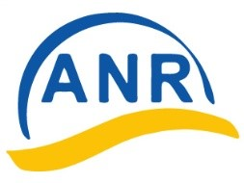
Association Nationale de Retraités
Groupe Morbihan
Galette des Rois 2024

Adressez le bulletin d’inscription ci-dessous le plus rapidement possible
à votre responsable de secteur, en cochant la case correspondante.
Secteur de Ploërmel Christiane Moreau 20 allée George Sand, 56000 VANNES
Chèque de 24€ libellé à l’ordre de P’tit Paris
Secteur de Pontivy Jean-Luc Hillion Gueltas 56300 Malguenac
Chèque de 25€ libellé à l’ordre de Le Kerimaux
Secteur de Lorient Bernard Le Vilain 78 rue Amiral Boué de Lapeyrere 56100 Lorient
Chèque de 12€ libellé à l’ordre de l’ANR 56
Secteur de Vannes Jacques Bizet 55 rue du clos Melin 56860 Séné
Chèque de 12€ libellé à l’ordre de l’ANR56

Nom : Prénom : Tél :
Règlement : € x (nombre de participants) = €
(Merci de bien libeller l’ordre du chèque)

Votre responsable de secteur se tient à votre disposition pour tout renseignement complémentaire.

